Учитель:Аскарова Лаура Жумабековна
Предмет: история Казахстана
Класс: 8 «А»
Дата проведения: 23.01.2016 г.
Тема урока: «Научные исследования по истории и этнографии Казахстана»
Цель (обучения): ученики
1.Знают:основные направления и тенденции развития культуры Казахстана в первой половине XIX в.
2.Понимают особенности общей картины исторического периода
3.Устанавливают последовательность событий.
4.Оценивают влияние исследователей на развитие культуры Казахстана.

Цель (личностного развития): Способствовать развитию навыков самостоятельной учебной деятельности и критического мышления. Создать условия для формирования умений находить и отбирать информацию по данной теме.
Формировать умения использовать полученную информацию на практике и в жизни.

Ожидаемые результаты:
1:Знаю и понимаю:основные направления и тенденции развития культуры Казахстана в первой половине XIX в, особенности
общей картины исторического периода.
2: Умею: рассказать в группе особенности научных исследований по истории и этнографии Казахстана.
3:Могу: Находить и отбирать нужную информацию из различных источников.Работать в паре, в группе.

Вре  мя | Этапы  урока | Задачи | Деятельность учителя | Деятельность ученика | Организационные формы | Оценивание | Используемыемодули
2 минуты | Мотивационно–целевойэтап | Создание благоприят-ного психологи-ческого климата | Просмотр видеоролика «Работа в команде». | Учащиеся мысленно настраиваются на урок. | Фронтально | Формативное оценивание: | TV
7 минут |  | Актуализация имеющихся знаний  Привести обучаемого в состояние готовности к восприятию материала, подлежащего усвоению.  Сформировать позитивное отношение обучаемого к целям и задачам формируемой деятельности, а также к содержанию учебного материала. В рамках этой фазы необходимо сформулировать цели и содержание предстоящей работы обучаемого, практическую ценность результатов его работы. | 1. На доске открываются 3 задания  Индивидуальная работа.  А)Тест. 5 вопросов.  Б)Исправь ошибки в тексте.  С)В каждой строке вычеркни лишнее  Взаимопроверка по критериям.  Заполнение листа оценивания(Приложение 1.) | Учащиеся отмечают правильные ответы, самостоятельно отвечают на задания, исправляют ошибки в тексте, вычеркивают лишнее. Проверяют задания по ключам, ставят баллы в рейтинговые листы. | Индивидуальная работа | Взаимопроверка по критериям | ИКТ
2 мин |  | Пробудить интерес к получению новой информации  Выход на тему. | Деление на группы учащимся предлагается собрать мозаику из предложенных карточек (русские ученые и этнографы) и по представленным рисункам определить тему урока. | Учащиеся слушают условие работы ,собирают мозаику по картинкам, определяют тему урока. Называют цели урока. | Групповая работа |  | ИКТ
3мин  6-7  12-13 мин | Реализация |  | I.Вызов  1. Работа в парах. Используя дополнительный , раздаточный материал выполните задание «Наведи порядок». Выполните задание на соответствие.Заполните листы оценивания.  (Приложение 2)  2.Работа в парах. «Создай паспорт»  Составьте исторический потрет русских ученых и этнографов. (Приложение 2)  II.Осмысление.  4.Работа в группах.  Методика «Шести шляп»  Презентация работы групп по критериям.  Взаимооценивание. | Работа в паре с раздаточным материалом, обсуждение. Учащиеся вписывают правильные ответы Проверка по критериям. Учащиеся вписывают баллы в листы оценивания  Работа в паре, используют раздаточный материал, обсуждение. Учащиеся вписывают характеристики русских ученых и этнографов втетради. Проверка по критериям. Учащиеся вписывают баллы в листы оценивания.  Учащиеся в группах  Работают над созданием кластера.  Защита кластера по группам. Оценивание групп по критериям. | Работа в парах.  (соседи по парте)  Работа в парах.  (соседи по парте  Работа в группах | Формативное  Взаимопроверка  по критериям  взаимооценивание по критериям | ДО (работа в паре, МГ),  ОдО (формативное, взаимооценивание по критериям)  Управление и лидерство в обучении  Критическое мышление
2 -3 мин | Рефлексия | Осмысление всего содержания, вывод. | Рефлексивный метод «Пять пальцев» |  |  | Формативное оценивание | Оценивание для обучения и оценивание обучения.

Приложение 1.
- Индивидуальнаяработа.
А) Тест
- Назовите основную цель открытия русских школ в Казахстане.
А. Подготовка переводчиков для колониальной администрации царского правительства
В. Подготовка специалистов для изучения хозяйственной структуры кочевого хозяйства
С. Для обучения грамоте детей казачьих формирований в крепостях
Д. Повышение грамотности среди казахского населения
Е. Все перечисленное
- В каком году был открыт Сибирский кадетский корпус в Омске?
- 1841 г; B) 1844 г; C) 1837 г; D) 1849 г; E) 1852 г.
- Какое важное решение было принято в 1831 году?
А. Открытие в Омской области училища с русским языком обучения
В. Открытие в Оренбургском крае школ с русским языком обучения
С. Написание новых учебников для школ Казахстана
Д. Массовое привлечение детей казахов в русские школы
Е. Направление лучшихпедегогов в русские школы Казахстана
- В каком городе было открыто в числе первых училище с русским языком обучения 19 сентября 1831 года?
А) в Усть-Каменогорске; В) в Оренбурге ; С) в Омске; Д) в Семипалатинске ; Е) вБукеевской Орде
- Когда была открыта школа в Букеевской Орде?
А) 1841 г; В) 1843 г; С) 1845 г; D) 1847 г; Е) 1831.

Ключи: 1) Е; 2) С; 3) А; 4) D; 5) А.

B) Исправь ошибки в тексте.
1. Первая светская школа появилась при инициативе хана Абылая
2. В первой светской школе изучали русский, арабский, персидский и китайский языки.
3.Хану Жангиру удалось выбить 20 вакансий для своих подданных в Оренбургском Неплюевском кадетском корпусе.
4.Одним из позитивных моментов «Устава 1822г» было разрешение жителям округов отправлять детей в учебные заведения, расположенные на территории Хивы и Коканда .
5. В начале XIXвека в мектепах Казахстана давали в основном научные знания.

Ключ:
1. Первая светская школа появилась при инициативе хана Абылая (Жангира)
2. В первой светской школе изучали русский, арабский, персидский и китайский языки.
3.Хану Жангиру удалось выбить 20 (10) вакансий для своих подданных в Оренбургском Неплюевском кадетском корпусе.
4.Одним из позитивных моментов «Устава 1822г» было разрешение жителям округов отправлять детей в учебные заведения, расположенные на территории Хивы и Коканда ( внутренних губерний Российской империи)
5. В начале XIX века в мектепах Казахстана давали в основном научные знания (религиозные знания)

С) В каждой строке вычеркни лишнее
1. Самарканд, Хива, Бухара, Ташкент, Суяб.
2. Толмачи, переводчики, писари, имамы.
3. Азиатская школа, Сибирский кадетский корпус, Оренбургский Неплюевский кадетский корпус, Нарынский государственный университет.
4. 1789 г; 1813 г; 1825 г; 1773 г
Деление на группы ( портреты 1)Г.С.Карелин ; 2) А.И. Бутаков ; 3) А.Левшин; 4) В.В. Вельяминов-Зернов; 5)В.В.Радлов. 6) П.П. Семенов-Тянь-Шанский;
1 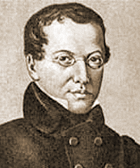 2 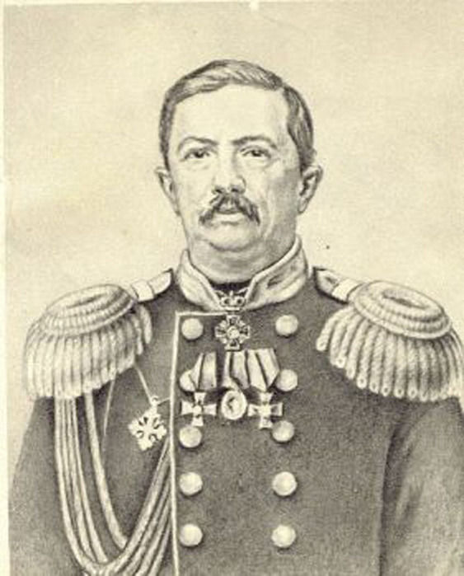3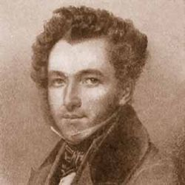4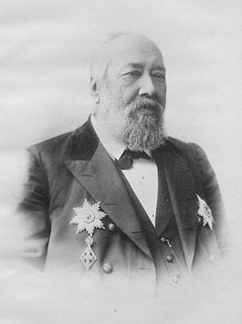5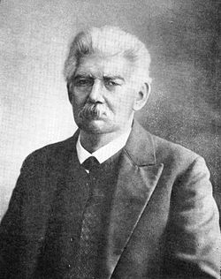

6 .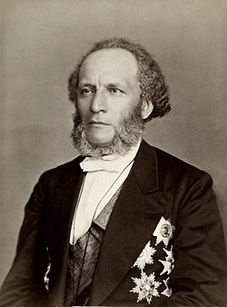
II. Работа в парах. Используя раздаточный материал выполните задание «Наведи порядок». Выполните задание на соответствие.
1 | Владимир Иванович Даль | А | «Геродот казахской степи»
2 | В.Радлов | B | в совершенстве владел казахским языком
3 | А.Левшин | C | описал жизнь казахов Оренбургского края в повести «Бокей и Мауляна»
4 | Труд А.С. Пушкина «История Пугачевского бунта». | D | произведение, в котором содержатся сведения об участии казахов в Крестьянской войне 1773-1775гг
5 | Т.Шевченко | E | Отбывал ссылку на полуострове Мангышлак
6 | А.Добромыслов | F | осветил проблемы Младшего жуза в середине XVIIIв.
7 | В. Вельяминов-Зернов | G | Исследовал историю казахско – русских отношений

Ключ: 1) С; 2) В; 3) А; 4) D; 5) E; 6) G ; 7) F.

III. Работа в парах. «Создай паспорт»
Составьте исторический потрет русских ученых и этнографов.
В.И.Даль, Г.С.Карелин, А.Бутаков, А.Левшин, П.П. Семенов-Тянь-Шанский; В.В. Вельяминов-Зернов.
Вопросы для характеристики исторического деятеля:
1. Имя ученого или этнографа. В какое время он жил (если возможно, установиточную дату)?
2. Расскажи о его делах. Установи по делам, поступкам, какие сильные и слабые стороны характера проявились в его деятельности.
3. Оцени результаты его деятельности: для государства, народа, живущих рядом с ним людей, для развития культуры.
Какие дела и поступки вызывают ваше уважение к нему, какие - неодобрение?

IV. Методика «Шести шляп».
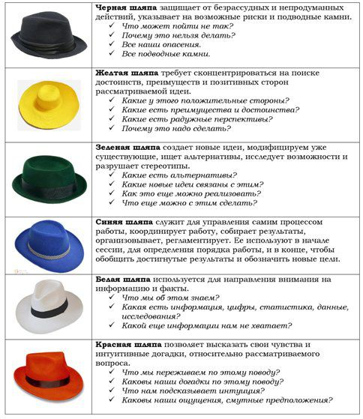
V. Рефлексивный прием : « Пять пальцев».

Рейтинговый лист.
Темы: «Научные исследования по истории и этнографии Казахстана»
Ученика (цы)______________ «____» класса ФИ _____________
№ п/п | Макс. балл | Полученныйбалл | Ктопроверил? | Когопроверил?
№1
А. | 5б
В. | 3б
С. | 2б
№2 | 3б
№3 | 4б
№4 | 6б
Итог: | 23

23- 21– «5»
20 - 18 -«4»
17 - 15 -«3»
14 и ниже –«2»

Критерии оценивания
- К заданию №1 (А,В,С)
Индивидуальная работа
А) тест ( макс 5 баллов, за каждый правильный ответ 1 балл)
В) Исправь ошибки в тексте.
 | 1 балл | 2 балла | - балла | Количество баллов
1. правильность исправления ошибок в предложениях | Правильно определена и исправлена ошибка в 1-2 предложениях | Правильно определена и исправлена ошибка в 3-4 предложениях | Правильно определена и исправлена ошибка в 5 предложениях

С)
 | 1 балл | 2 балла
Количество правильно исключенных ответов | Верно исключено 1-2 ответа в предложениях, представленных в задании | Верно исключено 3-4 ответа в предложениях, представленных в задании.

- К заданию №2. Работа в парах. Используя раздаточный материал выполните задание «Наведи порядок».
Выполните задание на соответствие
 | 1 балл | 2 балла | 3 балла
1.Количество правильных предложений на соответствие | Правильно определено 1 -2 предложения на соответствие | Правильно определено -3 -4 предложения на соответствие | Правильно определены и расставлены -5-7 предложений на соответствие
Всего баллов

 |  | 1 балл | 2 балла
1. | Наличие имени ученого или этнографа, время жизни, профессия, деятельность. | Наличие имени ученого или этнографа, время жизни. | Наличие имени ученого или этнографа, время жизни.
2. | Оценка результатов его деятельности для государства, народа, для развития культуры | Дана оценка деятельности для государства | Дана оценка деятельности для государства, народа, для развития культуры
- Работа в парах. «Создай паспорт»
Составьте исторический потрет русских ученых и этнографов

- «Шесть шляп де Боно». Работа в группе.
Действия | 1 балл |  | Итого
Действия | Да (1б) | Нет (0 б)
Активно работал в группе
Выдвигал интересные идеи
Слушал мнения каждого участника группы
Доказывал свое мнение, говорил четко, понятно.
Смог бы представить результат работы группы перед классом
Представлял результат работы группы перед классом

